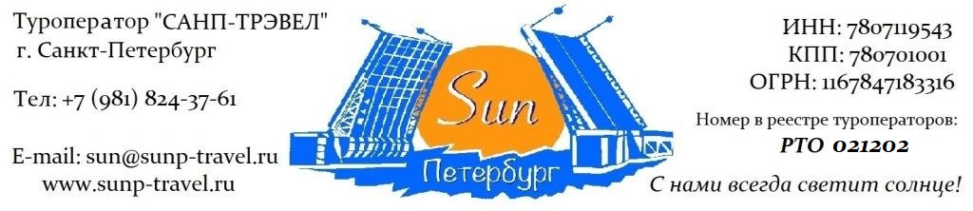

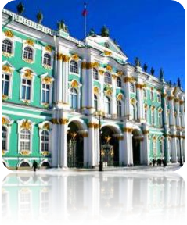
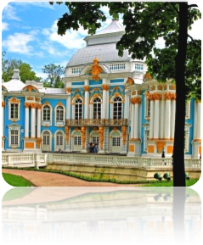
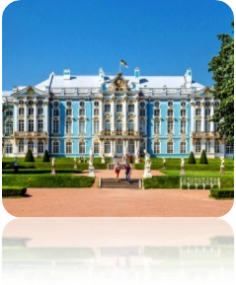
ОДНОДНЕВНЫЕ ТУРЫ для ШКОЛЬНЫХ групп – сезон 2024 г.

«Золотой век Петербурга» от 2 020 рублей / чел!

Маршрут: обзорная экскурсия + экскурсия в Государственный Эрмитаж или экскурсия в Юсуповский дворец + пригородная экскурсия в Царское Село + экскурсия в Екатерининский дворец + экскурсия по Екатерининскому парку.

1 день | Прибытие в Санкт-Петербург.  Обзорная экскурсия «Столица Российской Империи». Во время экскурсии Вы познакомитесь с историей города, увидите основные достопримечательности парадного Петербурга: Дворцовую площадь, Невский проспект, Адмиралтейство, Исаакиевский собор, Университетскую набережную, Петропавловскую крепость, Смольный собор, а также полюбуетесь водными артериями и прекрасными панорамами Санкт-Петербурга.  1 экскурсия на выбор:  Экскурсия в Государственный Эрмитаж – главный музей Санкт-Петербурга и самый большой музей мира! Он является не только местом выставки экспонатов, но и домом семьи Романовых – самой блистательной династии Российских императоров. Профессиональный гид проведѐт Вас по знаменитой Парадной лестнице Зимнего Дворца, по роскошным залам, где жили российские императоры, покажет и расскажет Вам об истории многих экспонатов, выставленных в музее.  или  Экскурсия в Юсуповский дворец – образец стиля, самый роскошный из всех малых дворцов Петербурга! Его владельцы – один из самых богатых родов в истории России – род Юсуповых. Вы узнаете о непростой истории этой семьи, увидите залы дворца, поражающие воображения и узнаете немного больше о самом мистическом заговоре и убийстве в истории России – убийстве Григория Распутина.  Трассовая экскурсия «Дорога в Царское Село – летнюю столицу Российской империи». Московский проспект, Пулковские высоты, Египетские ворота. Вы узнаете об истории возникновения Царского Села, о его прекрасном и величественном прошлом, о южных границах Санкт-Петербурга и непростом времени блокады.  Экскурсия в Екатерининский дворец - самый роскошный дворец Российской Империи! Был построен специально для самой известной Императрицы в истории России – Екатерины II. Вы увидите большой зал, золотую анфиладу и, конечно же, знаменитую Янтарную комнату – Восьмое чудо света – подарок Прусского Императора Петру I.  Экскурсия по Екатерининскому парку. Однажды, во время дипломатического приема, Австрийский посол, гуляя по парку, сказал Екатерине II: «Я не наблюдаю здесь только лишь одной вещи!». Екатерина II удивилась и спросила: «Чего же?». Ответ был таков: «Шкатулки, для такой драгоценности». Вы увидите: Адмиралтейство, Грот, Камеронову галерею, Эрмитаж, Турецкие бани, Чесменскую колонну, Львиный мост и др.  Работа транспорта: 8 часов  Дополнительно предлагаем:  Экскурсия по рекам и каналам Санкт-Петербурга. На уютном теплоходе вы совершите незабываемое путешествие по водным артериям Санкт-Петербурга. В древние века по Неве проходил знаменитый путь «Из Варяг в Греки». Предлагаем Вам почувствовать себя средневековыми купцами и, попутно, насладиться великолепными видами Северной Венеции.
Фирма оставляет за собой право менять очередность экскурсий, а также замену их на равноценные по независящим от нее причинам.

Стоимость тура на 1 школьника в рублях + руководители бесплатно:

Стоимость тура на 1 школьника в рублях +  руководители БЕСПЛАТНО! | Сезон | авто  группа  45+1+2 | 43+2 | 30+2 | 20+1 | 12+1
 | 01.05–30.09.24 | 2 020 | 2 790 | 3 350 | 4 030 | 4 675
Доплата за 1 туриста (старше 14 лет*) в составе школьной группы – 2 100 руб.
*по правилам Екатерининского дворца и Государственного Эрмитажа школьниками считаются лица, не достигшие 14 лет. Если на момент совершения тура ребенку уже исполнилось 14 лет, то билет оплачивается по взрослому тарифу.
Стоимость тура актуальна при отсутствии ограничительных мер в связи с распространением коронавирусной инфекции COVID-19. Настоятельно советуем обращаться к менеджерам туроператора «Sun Петербург» для подтверждения актуальности цен перед продажей туров клиентам.

В стоимость тура входит: экскурсионное обслуживание, включая входные билеты в музеи, транспортное обслуживание (по программе, кроме автогрупп), работа гида (1 день), налоги, Ваша комиссия – 12%.

Разместите тур на Вашем сайте и получайте повышенную комиссию – 15%!

ГАРАНТИРУЕМ МОМЕНТАЛЬНЫЙ ВОЗВРАТ ДЕНЕЖНЫХ СРЕДСТВ В СЛУЧАЕ НЕБЛАГОПРИЯТНОЙ ЭПИДЕМИОЛОГИЧЕСКОЙ СИТУАЦИИ!

Дополнительно предлагаем (цены НЕТТО на человека):

1 завтрак в ресторане города | 500 рублей / человека
1 обед в ресторане города | 600 рублей / человека
1 ужин в ресторане города | от 650 рублей / человека
Теплоходная экскурсия по рекам и каналам | 750 руб / шк 1 000 руб / взр

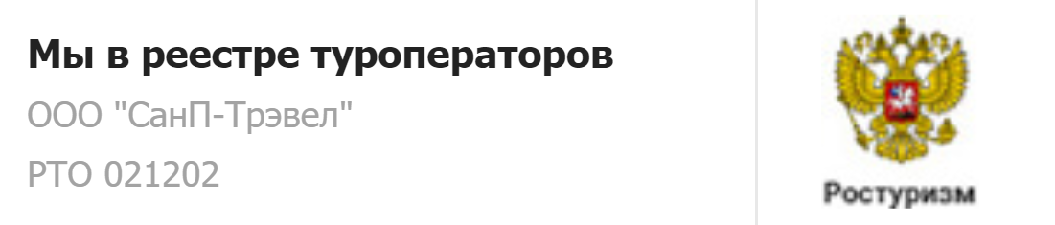  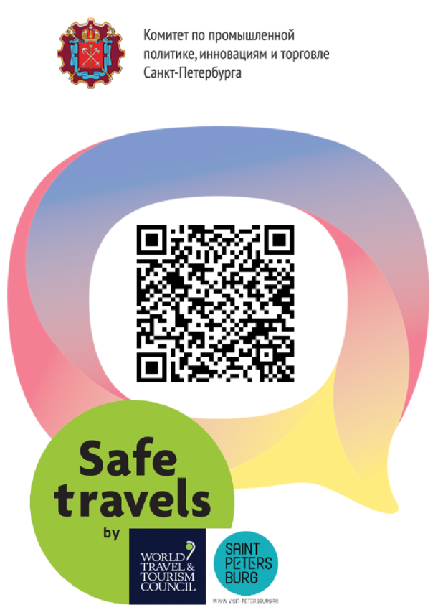 | Туроператор "Sun Петербург" является официальным участником программы Safe Travels SPb. Наши туры соответствуют стандартам безопасности и локальным нормативно-правовым актам в городе Санкт-Петербурге и Ленинградской области. Ваша безопасность и здоровье для нас —главный приоритет.

Туроператор «Sun Петербург» - с нами всегда светит солнце!
www.sunp-travel.ru, E-mail: sun@sunp-travel.ru, тел: +7 (981) 824-37-61,
г. Санкт-Петербург, номер в реестре туроператоров РТО 021202

